5 artículos en rebaja que son útiles para cumplir las metas de Año Nuevo

- Inicia el 2023 con el pie derecho y descubre artículos con descuentos de hasta 50% disponibles en Mercado Libre que te ayudarán a lograr tus objetivos de Año Nuevo.

¡Por fin inició enero! Y trae consigo la ilusión de un nuevo comienzo en nuestras vidas, ya que como marca la tradición, hay que enlistar las metas personales que queremos alcanzar a lo largo del año. Si durante las fiestas comiste las 12 uvas, ya tendrás en mente todo lo que necesitarás para cumplir tus propósitos de Año Nuevo.

Hacer realidad los objetivos del 2023 implica compromiso y paciencia, pero un poquito de ayuda no le cae mal a nadie. Por esa razón, a continuación hay algunos productos que harán más fácil el cometido. La mejor parte es que están en el catálogo de Mercado Libre, el marketplace más rápido y confiable del país, con descuentos de hasta 50% en categorías como hogar, ropa y electrónicos.

1.- Para ponerse fit. Bajar de peso o tonificar el cuerpo son de los propósitos más frecuentes. Elegir una dieta más saludable y tomar más agua son cambios positivos, pero el ejercicio es indispensable. Complementa esas rutinas diarias con un set de pesas mancuernas que bajaron de 1,999 a 661 pesos.

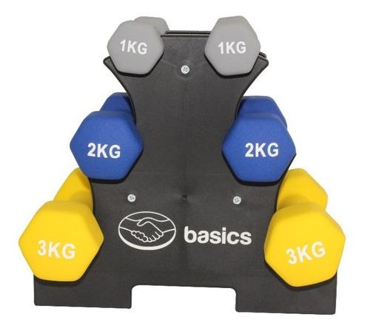

2.- Hogar dulce hogar. Si la remodelación de tu casa es el plan, un gran consejo es empezar por una área básica como la cocina. Hoy la suerte está presente porque esta deslumbrante estufa seis quemadores disminuyó su valor a un costo irresistible. Después será la sala, las recámaras y el baño, poco a poco quedará esa casa de ensueño.

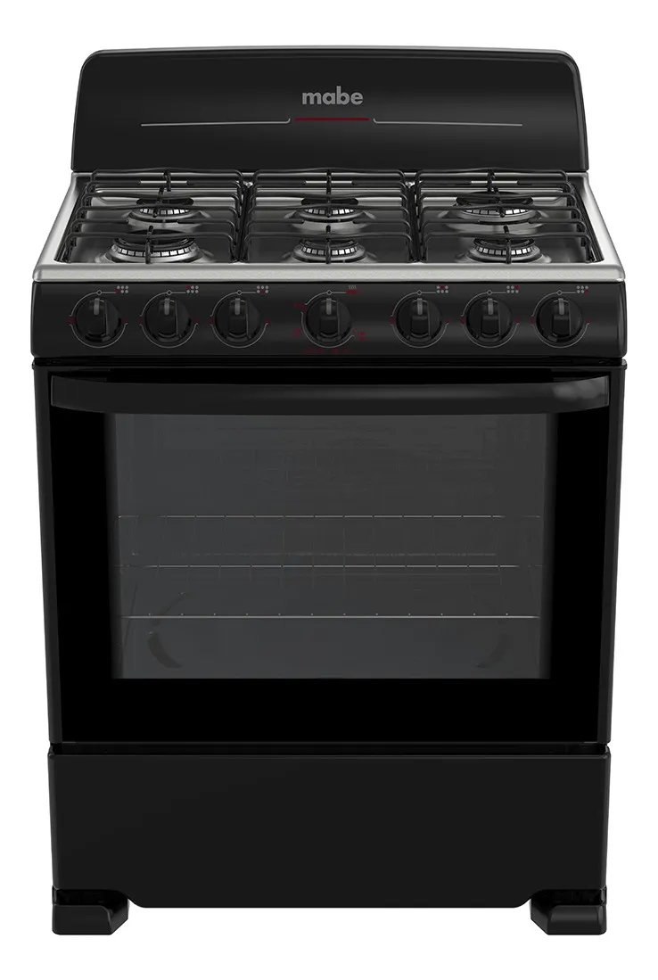
3.- Dormir en las nubes. Cada año, miles de personas consultan a un especialista para combatir el insomnio y reparar sus hábitos de sueño. Pero una buena cama también hace la diferencia. Cae como un bebé en este colchón con soporte en los puntos de presión para más comodidad y que se va de regalo con un 45% menos de su precio original.

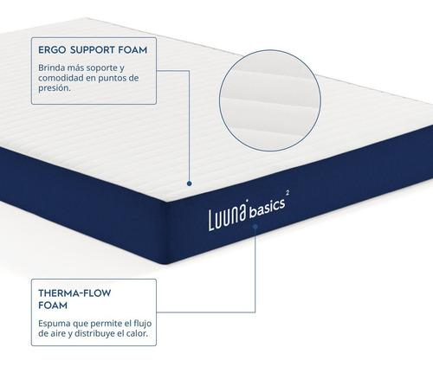
4.- No más presiones. El estrés es un enemigo silencioso del bienestar. Por ello, muchos se proponen un día a día menos estresante y hay varias ¡opciones para lograrlo! Una de ellas es olvidarse del mundo y entretenerse. ¿Te convence una consola de nueva generación? La Xbox Series S con su 17% de descuento garantiza diversión infinita.

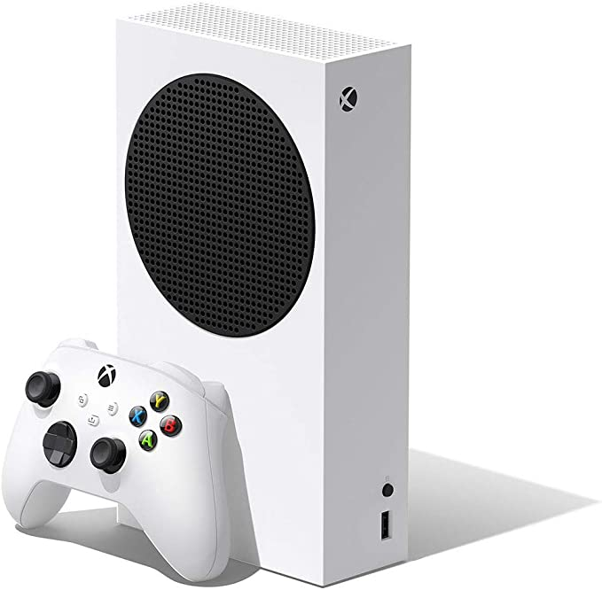

5.- La eficiencia hasta el tope. La clave para ser más productivo durante los próximos 365 días es la organización. Un smartphone puede ser el mejor aliado porque con las apps correctas se administra mejor el tiempo, poner recordatorios y miles de cosas más. Qué mejor manera de hacerlo que con un celular más moderno, rápido y con mayor capacidad como lo es el Samsung Galaxy Z Flip 4 que llega con una promoción imperdible.

Estos artículos forman parte de las rebajas de invierno de Mercado Libre, pero no son los únicos en oferta. Recuerda que si la compra supera los 299 pesos, el envío será gratis y algunos productos estarán en tu domicilio en 24 horas o menos a cualquier parte del país. Ahora sí, estás a unos cuantos clicks para que el 2023 sea un año de éxitos.

Sobre Mercado Libre
Fundada en 1999, Mercado Libre es la compañía de tecnología líder en comercio electrónico de América Latina. A través de sus plataformas Mercado Libre, Mercado Pago y Mercado Envios, ofrece soluciones para que individuos y empresas puedan comprar, vender, anunciar, enviar y pagar por bienes y servicios por internet.

Mercado Libre brinda servicio a millones de usuarios y crea un mercado online para la negociación de una amplia variedad de bienes y servicios de una forma fácil, segura y eficiente. El sitio está entre los 50 sitios con mayores visitas del mundo en términos de páginas vistas y es la plataforma de consumo masivo con mayor cantidad de visitantes únicos en los países más importantes en donde opera, según se desprende de métricas provistas por comScore Networks. La Compañía cotiza sus acciones en el Nasdaq (NASDAQ: MELI) desde su oferta pública inicial en el año 2007 y es una de los mejores lugares para trabajar en el mundo según ranking GPTW.

